Obrázky rozstříhej a roztřiď podle hlásky, kterou slyšíš na začátku slova Jeden obrázek zůstal. Jaký? (jablko)
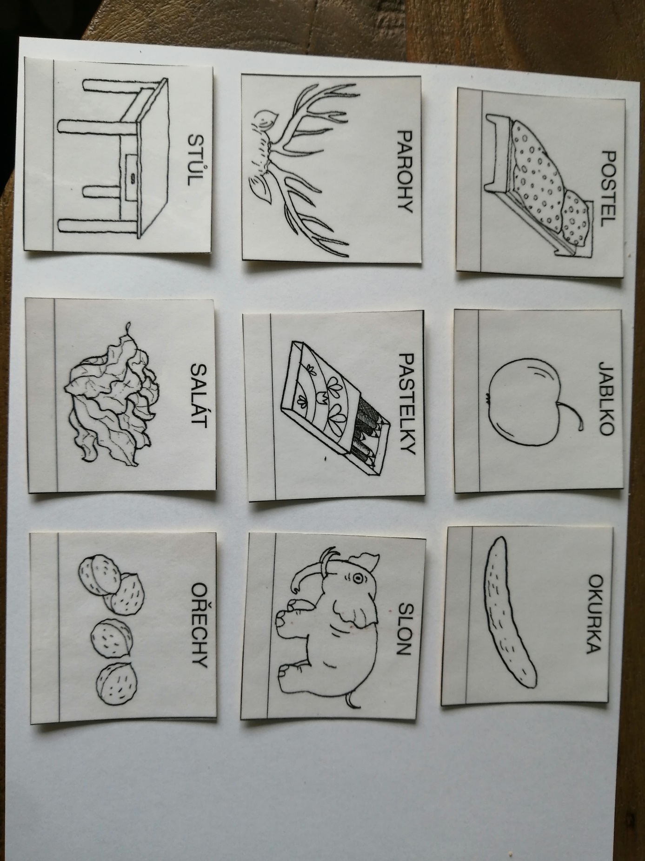
Přiřaď písmena k obrázkům podle toho, které hlásky v nich slyšíš. (STŮL – S,L) Má slovo jablko společné nějaké hlásky s ostatními slovy? Mohli bychom ho tedy přiřadit do nějaké skupiny, aby nebylo samo?(stále pracujeme především s písmeny, které známe)

